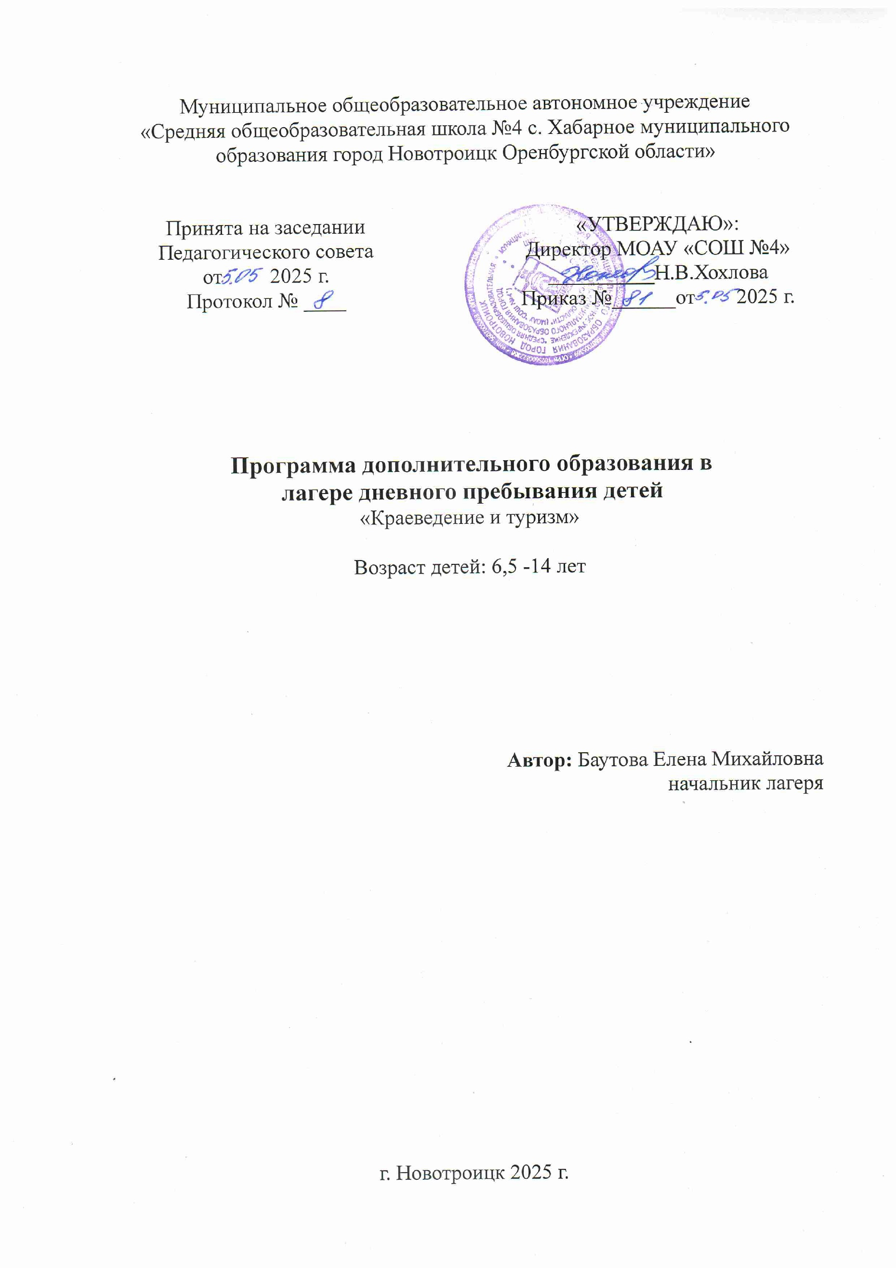

**1. Пояснительная записка.**

«Любовь к родному краю, знание его истории - основа, на которой и может существовать рост духовной культуры всего общества» (Д.С. Лихачев). Сохранение обычаев, фольклора, музыки, предметов материальной культуры каждой местности, необходимо для сохранения культуры всей страны. Никакая армия музейных работников не справится с этой задачей, если им на помощь не придет другая - армия краеведов - энтузиастов, главных «ликвидаторов» краеведческой безграмотности среди населения. Краеведение возбуждает интерес и воспитывает уважение к истокам нашим, к родной земле. Воздействие его велико и на ум, и на душу человека. Оно дает нам не только знание, но и отбор того, что выдержало испытание временем, проверку практикой поколений в быту, в природопользовании, в ремеслах и промыслах, в материальной и духовной культуре, а главное, в сфере нравственности.

Педагогическая наука ставит в настоящее время перед всей системой образования главную задачу: развитие личности, создание условий в образовательной сфере для адаптации ребенка в постоянно обновляющемся обществе. Одна из задач данной программы: помочь детям определиться в новых жизненных условиях, привлечь внимание к истории наших предков, научить детей использовать эти знания и опыт в современной жизни.

Интерес к культуре, истории, традициям родного края в последнее время значительно вырос. Для ребенка ценна та информация, которую можно воспринимать не только глазами, но и тактильно, пропустить информацию через себя, через историю своей семьи, через еще сохранившиеся предметы материальной культуры своей семьи.

Концептуальные особенности программы. Основной концептуальной идеей данной программы является организация интересной, содержательной, и общественно значимой и практической туристско- краеведческой деятельности учащихся с позиции комплексного познания и изучения родного края с учетом развития личности (духовного, интеллектуального, физического); максимального выявления, инициирования, использование индивидуального (субъектного) опыта каждого обучающегося; педагогической поддержки становления личности ребенка, в познании себя, в самоопределении самореализации через систему туристических походов, путешествий, экскурсий и краеведческих исследований; личного практического вклада каждого в дело охраны природы своего края и изучения её особенностей.

Актуальность программы

Значение туризма и краеведения в лагере дневного пребывания детей трудно переоценить. Эта деятельность включает в себя не только высокое эмоциональное содержание, но также затрагивает нравственные, физические и общеобразовательные стороны воспитанников, способствуют познавательной активности каждого ребенка.

***Туристско-краеведческая работа*** *–* отличная форма закрепления «Азов наук». В большой мере дает возможность превратить множество отвлеченных «книжных знаний» в конкретные знания, привязанные ко времени. А еще это укрепление здоровья, физическое развитие, полезные умения и навыки, любопытная информация, яркие впечатления и радостные переживания.

Ребята приобретают много полезных знаний и умений по туризму и краеведению, экологии, которые в дальнейшем помогут им как в учебе, так и в жизни, а разнообразная деятельность даст возможность проявить свои способности и помочь при этом свои друзьям.

***Краеведение*** имеет большое значение в воспитании патриотических чувств детей, расширении кругозора, развитии их интеллектуального и творческого потенциала. «Малая Родина» ребенка - это и природа, которая его окружает, семья, дом, школа и памятные места города, его исторические и культурные центры, промышленные предприятия города, это и известные люди, гордость нашего региона. Сущность краеведения в лагере дневного пребывания заключается во всестороннем изучении воспитанниками под руководством педагогов и воспитателей в учебно – воспитательных целях определенной территории своего края. Краеведение развивает у детей наблюдательность, мышление, воспитание воли, любознательности, познавательных интересов, собирательской активности, увлечению наукой. Благодаря краеведению решается важная педагогическая проблема – соединение обучения с жизнью.

***Цель программы:*** *развитие у детей дошкольного возраста интереса к изучению своего родного края; воспитание духовно-нравственных качеств средствами краеведения и туризма; выработка осознанно-правильного отношения к социальным, природным явлениям и объектам.*

В процессе реализации программы решаются следующие **задачи:**

*обучающая:*

• формирование устойчивых знаний о родном городе (селе), его истории, культуре и природе, целостных представлений об окружающем мире, освоение туристско-краеведческих знаний и умений;

*воспитательная:*

• воспитание любви к своей семье, родному городу (селу), краю, стране;

• формирование нравственно-этических качеств, экологической культуры;

• развитие творческой активности и самостоятельности у детей, понятий о здоровом образе жизни.

*оздоровительная:*

• физическое оздоровление и укрепление детского организма;

• развитие силы, выносливости.

Программа рассчитана на 12 часов.

Срок реализации 14 дней (1 смена в лагере дневного пребывания детей).

**2. Содержание программы.**

Программа состоит из 2 блоков:

1. ***Краеведение ( 5 часов).***

**Поход** по родному краю;

**экскурсия**- поездка в музейно -выставочный комплекс г. Новотроицк «Как рождался город металлургов»; экскурсия в музей с. Хабарное « Старинные вещи»;

**просмотр видеофильма** « Жизнь и подвиг В.Х. Кордюченко» и посещение памятного места героя;

**конкурс рисунков** «Где бывали, что видали?»

1. ***Туризм(7 часов)***

***Практические занятия:***

***-*** сбор рюкзака в поход

***-*** оказание первой помощи

***-*** установка палатки

-непредвиденные ситуации в походе

-узлы

***Слёт туристят***

***Поход***

***Мастер-класс по снаряжению***

**План-сетка мероприятий по курсу**

|  |  |  |
| --- | --- | --- |
|  | **Тема занятия** | **Дата** |
|  | Организационное занятие. Сбор рюкзака в поход. | 29.05 |
|  | Оказание первой помощи. | 30.05 |
|  | Слёт туристят | 02.06 |
|  | Поход «Мы юные туристы» | 04.06 |
|  | Практическое занятие. Установка палатки. | 05.06 |
|  | Как рождался город металлургов. Экскурсия в МВК | 06.06 |
|  | Экскурсия в музей села. Старинные вещи. | 09.06 |
|  | Практическое занятие. Непредвиденные ситуации в походе. |  |
|  | Видеофильм. «Жизнь и подвиг В.Х. Кордюченко» | 10.06 |
|  | Мастер -класс по снаряжению. | 16.06 |
|  | Спортивная подготовка туриста. Узлы. | 17.06 |
|  | Конкурс рисунков. «Где бывали, что видали?» | 18.06 |

Результатами успешной **туристско-краеведческой деятельности лагеря** должны стать показатели развития детей:

✓ общее оздоровление детей, укрепление их здоровья;

✓ повышение уровня технической и тактической подготовки детей в области спортивного туризма и ориентирования, достижение спортивных результатов;

✓ углубление знаний обучающихся по вопросам туризма, краеведения, охраны природы, доврачебной помощи;

✓ развитие морально-волевых качеств: дисциплинированности, силы воли, трудолюбия;

✓ популяризация здорового образа жизни среди детей и подростков.

**3. Приложение**

**Учебно – тренировочные занятия**

**1. Укладка рюкзака**

Уметь правильно укладывать рюкзак важно не только в походе, но и в быту. С укладкой рюкзака дети чаще всего встречаются на полосе препятствий или в туристской эстафете как с одним из этапов. Предлагается определенный набор вещей уложить в рюкзак за наиболее короткое время. Однако в реальной практике лучше избегать укладывать рюкзак в спешке.

Кроме того, ребят следует научить правильно хранить вещи и продукты в туристском путешествии.

В настоящее время туристы активно используют полиэтиленовый вкладыш в рюкзак - большой полиэтиленовый мешок, что дает возможность более надежно предохранить содержимое рюкзаков от намокания.

**2. Компас, карта, ориентирование на местности**

Чтобы провести качественное занятие по обучению ориентированию на местности* необходимо подготовить прежде всего компас и крупномасштабная карта (М= 15000).

Можно подготовить упрощенную схему-карту или план вожатому самому или вместе с ребятами как территории летнего лагеря, так и его окрестностей методом маршрутной глазомерной съемки. Но даже в случае, если нет карты или схемы местности, занятия с компасом исключительно полезны, ибо в программе географии 6 класса отводится не более 4 часов на овладение навыком работы с компасом и при отсутствии практики эти навыки быстро забываются.

Для обучения ребят движению по азимуту, умению брать прямой и обратный азимут используются игры на поиск ориентиров по определенному азимуту на определенное расстояние. Для обучения ребят движению по

азимуту, умению брать прямой и обратный азимут используются игры на поиск ориентиров по определенному азимуту на определенное расстояние

**Возможные игровые задания на определение азимута:**

1. Определить азимут на столовую, клуб, спортплощадку.

2. Назвать объект (здание и т.п.), находящийся от места стояния по такому-то азимуту и на таком-то расстоянии.

3. Пройти замкнутый маршрут (на север, запад, юг и восток) и т.д.

**3. Веревка, узлы, организация страховки.**

Работа с веревками активно используется туристами только в сложных походах и на соревнованиях по туризму. Однако ребятам полезно иметь простейшие навыки связывания веревки, организации перил, использования веревки как игрового элемента.

Следует также научить ребят правильно сматывать (бухтовать) веревку.

Использование веревки в качестве перил или для других целей под нагрузкой требует внимания к качеству веревки и ее толщине. Для этих целей удобнее всего использовать синтетические спортивные веревки толщиной 10-12 мм (основные) и 6-8 мм (репшнур).

Не имея опыта организации навесных переправ, страховки на отвесной веревке, вожатому категорически не рекомендуем организовывать подобные занятия во избежание несчастных случаев, а привлекать квалифицированных специалистов.

**4. Оказание доврачебной медицинской помощи**

Вожатый, не имеющий специальной медицинской подготовки, ориентирующийся, главным образом, на свой небольшой опыт, может обучить ребят лишь самым простым приемам оказания такой помощи. При проведении таких занятий следует учитывать, что ребятам необходимо приобрести 2 навыка:

**1.** Установка правильного диагноза с оказанием простейшей помощи.

**2**. Транспортировка пострадавшего

Ее можно осуществить несколькими способами. Наиболее эффективно изготовление носилок на подручных материалов: длинные жерди, куртки, палатка.

***Перечень возможных травм:***

**1**. Раны.

**2.** Ушибы, растяжения, вывихи, переломы

**3**. Ожоги

**4**. Простудные заболевания - ангина, грипп.

**5**. Тепловой и солнечный удар.

**6**. Отравления.

**7**. Носовое кровотечение

**8**. Солнечный ожог.

**9**. Помощь утопающему.

**5. Состав медицинской аптечки**

Средства: жаропонижающие, болеутоляющие, сердечные, желудочные, антибиотики, антисептики, дезинфицирующие, кровоостанавливающие, перевязочные, ножницы, термометр, пластырь.

Приведенный список являются ориентировочными.

**Инструктаж по технике безопасности**

Перед выходом на маршрут ребят - необходимо познакомить с правилами безопасности в туристском походе (приложение), зафиксировать это в журнале по технике безопасности с подписью проводящего Инструктаж и дата его проведения. К этому нельзя относиться пренебрежительно, так как несоблюдение этих формальностей может повлиять не только на безопасность детей, но и на благополучие руководителей.

Соблюдение правил безопасности первое и главное требование к каждому участнику похода.

Каждый участник похода обязан выполнять следующие правила безопасности:

**1**. На привалах за территорию лагеря без разрешения руководителя не уходить. При передвижении находиться в составе группы.

**2**. Перед выходом на маршрут проверять исправность снаряжения. Выходит

на маршрут строго в той форме и с тем снаряжением, которое укажет руководитель.

**3**. Без разрешения руководителя воды из колодцев, рек и водоемов не пить, строго соблюдать питьевой режим.

**4**. О малейших признаках заболевания, утомления и т.п. немедленно докладывать руководителю. Потертостей не допускать, о начале потертостей немедленно сообщать руководителю.

**5**. Трав и кореньев в рот не брать, незнакомых ягод и грибов не есть.

**6**. Без разрешения руководителя не купаться, переправ не устраивать.

**7**. На каменистые и скользкие склоны без разрешения руководителя выходить, камней со склонов не бросать, строго следить, чтобы не упал камень на товарища.

**8**. В лесу горящих спичек не бросать, костра без разрешения руководителя не разводить, горящих костров не оставлять.

**9.** Свечи и спички в палатках не зажигать.

**10**. Строго выполнять правила самостраховки.

**11**. Обо всякой замеченной опасности немедленно докладывать руководителю.

**12**. Порубок деревьев не производить, тяжелых бревен и камней не перетаскивать. При порубке сухих сучьев под деревьями не стоять.

**13**. Без разрешения руководителя на деревья не залезать.

**14**. Точно и немедленно выполнять все распоряжения руководителя.

**15**. Раскопки не производить. Любые действия с взрывающимися предметами запрещены.

**Перечень учебно-методического обеспечения.**

1. Алёшин В.М., Калиткин Н.М. Соревнования по спортивному ориентированию. - М.: Физкультура и спорт, 1974.
2. Бардин К.В. Азбука туризма.- М.: Просвещение,1981
3. Беккер Э.Г. Литературное краеведение в школе. Пособие для учителей.- М.: Просвещение, 1976.
4. Васильев И. В. В помощь организаторам и инструкторам туризма. - М.: Профиздат, 1973.
5. Верба И.А., Галкин Я.В. и др. Туристско-краеведческие кружки в школе. - М.: Просвещение,1988.
6. Второв П.П., Дроздов И.И. Определитель птиц фауны СССР. Пособие для учителей. - М.: Просвещение,1980.
7. Герасимов В.П., Огризко З. А. Краеведческий музей и школа. - Методическое пособие. М., 1965.
8. Горностаев Г.Н. Насекомые Советского Союза. Серия: справочники-определители географа и путешественника. - М.: Мысль, 1970.
9. Игнатьев В.Н. Музееведение. Советские музеи. Учебное пособие. - М., 1968.
10. Ильичёв А.А Популярная энциклопедия выживания. - М.: ЭКСМО - Пресс, 2000.
11. Константинов Ю.С. Туристско-краеведческая деятельность учащихся в системе дополнительного образования детей. - М.: ЦДЮТиК, 2001.
12. Турист. - М.: Физкультура и спорт, 1974.
13. Школа выживания. 100 + 1 совет туристу. – Минск: Литература, 1998
14. Энциклопедия туриста. - М., 1993